bProcédure MATLAB d’exploitation des manips « molécules/Qdots uniques

Table des matières :
Les options 1
Détecter les pics 2
Construire les traces 2
Reconnecter des traces correspondantes à la même molécule, trouver les synaspes, affecter les points à la localisation synaptique et redécouper les traces en fonction de la localisation synaptique (ouf !!!) 4
Analyser des MSD par mesure de la constante de diffusion instantanée. 6

Les options

Les options (nécessaires aux fits des images ainsi qu’à différents programmes) se chargent dans une variable, opt par exemple, par la commande :

- opt=start; pour les manips de molécules uniques
ou
- opt=startqd; pour les manips qdots.

La seule différence est le contenu des options.
Voici le contenu de la variable opt :
OptIn(1) : control-output out (0) or in (1)
OptIn(2) : minimal chi
OptIn(3) : minimal delta chi
OptIn(4) : minimal parameter variance
OptIn(5) : maximal # of loops in fitting procedure
OptIn(6) : maximal lambda allowed (see Marquard algorithm)
OptIn(7) : width of Gaussian correlation function
OptIn(8) : width of image around peak which is fitted
OptIn(9) : threshold for locating a peak
OptIn(10): fit-mode chisqared (0), abs.deviation (1)
OptIn(11): confidence limit exponential test
OptIn(12): confidence limit for chi-test
OptIn(13): confidence limit for F-test
OptIn(14): bleaching time (images)
OptIn(15): limit for the diffusion probability
OptIn(16): average # molecules per image
OptIn(17): time for recovery
OptIn(18): maximal size of fitted peaks accepted by clearPk

Opt(9) est la variable sur laquelle il faut jouer pour changer le seuil de détectabilité des pics.
En pratique, avec la micromax et pour des molécules, opt(9)~2.
Plus opt(9) est élevé, plus le seuil est haut et plus moins vous détectez les petits pics.

Détecter les pics

On utilise pour cela la fonction edfPCS (i.e. EvalDataFilePCS)

- edfPCS(‘toto.spe’, D, opt)

toto.spe est le nom du fichier à fitter.

!!! le nom des fichiers doit commencer par une lettre et non un chiffre.
Si vous avez une série de fichiers à fitter du type toto1.spe, toto2.spe etc…toto33.spe, Vous pouvez utiliser l’écriture suivante :

- edfPCS(‘toto[%1%33%].spe’, D, opt)

D est la valeur estimée de la constante de diffusion. Ici, sa valeur n’a aucune importance. Mettre 1 par défaut (sa valeur aura de l’importance plus tard voir ci-dessous dans redotracePCS et affectsynapses)

Opt est la variable des options que vous avez chargée avec start.

Ce que fait edfPCS :

- Crée 4 répertoires
- /pk les fichiers de pics y seront stockés
- /trc les fichiers de traces y seront stockés
- /msd les fichiers de msd y seront stockés
- /ind les fichiers d’indice des traces y seront stockés

- Trouve dans chaque image les pics et les fitte avec des gaussiennes à deux dimensions
- Met le résultat dans une super matrice nommée pk/toto.spe.pk

!!! Ne jamais modifier le fichier pk/toto.spe.pk

Structure du fichier de pk

# image | x | y | largeur | intensité | offset | dx | dy | dw | dI | do | …Tests 1, 2, 3
1 | 12.3456 | 45.5698 | 3.786 | 1376.6578 | 105.657 | …
…

Construire les traces

On utilise pour cela la fonction redotracePCS.

- redotracePCS (‘toto.spe’, D, cutoffs, Opt ,saveopt, blink)

Ce que fait cette fonction :
- Vérifie la validité des pics en fonction de paramètres indiqués dans cutoffs :
[erreur max sur l’intensité, intensité max, longueur de trace max]
Typiquement pour des molécules : [1/3 1000 100]
- Fabrique les traces en prenant en compte la constante de diffusion D (px/images). Attention, la constante de diffusion moyenne que vous devez obtenir doit être significativement inférieure à celle que vous avez estimée. Sinon, vous tronquez vos traces. En d’autres termes, relancer redotracePCS avec des D de plus en plus grandes ne devrait pas modifier la constante de diffusion obtenue. Si c’est le cas, il est possible que vos traces s’entremèlent à cause d’une manip « trop concentrée ».
- Saveopt=1 pour sauver les traces dans /trc/toto.spe.trc
- Blink =1 pour virer les traces qui ont blinké (blink=0 accepte jusqu’à 3 images manquantes dans une trace). Utiliser blink=0.
- Calcule les 8 premiers points du MSD correspondant à chaque trace et met le résultat dans /msd/toto.spe.msd

Si vous ne voulez pas calculer le msd (pour les qdots par exemple), utiliser à la place de redotracePCS :

- redotracePCSnoMSD (‘toto.spe’, D, cutoffs, Opt ,saveopt, blink)

Structure de /trc/toto.spe.trc :

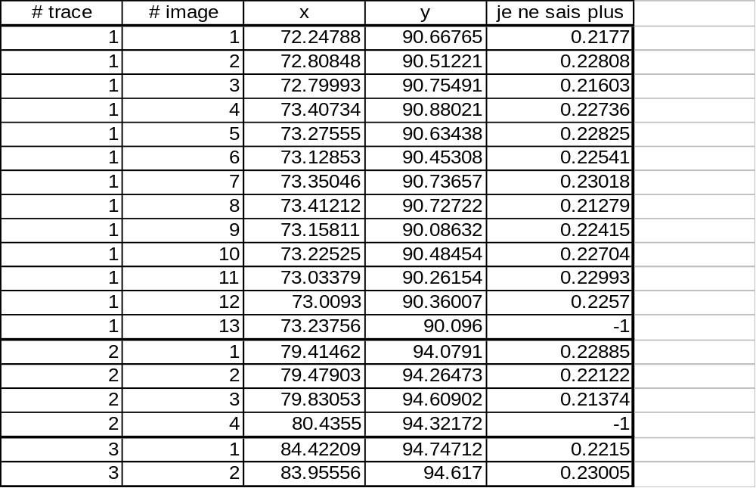

Structure de /msd/toto.spe.msd :
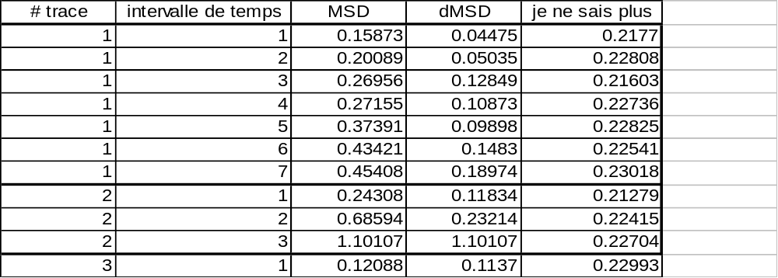

Reconnecter des traces correspondantes à la même molécule, trouver les synapses, affecter les points à la localisation synaptique et redécouper les traces en fonction de la localisation synaptique (ouf !!!)

On utilise pour cela la fonction affectsynapses :

- affectsynapses(file,filesynapse,maxblink,distmax,minTrace,init,opt,deco,diffconst,cutoffs,msdflag)

- file: ‘toto.spe’
- filesynapse: ‘fichier_MIA.spe’.

Affectsynapse utilise la sous-fonction connectrace(file,maxblink,distmax minTrace,,init,diffconst,cutoffs,opt,msd=0) pour réaliser la procédure de connection entre traces.

- Maxblink correspond au nombre maximum d’images manquante que vous autorisez dans une trace « reconnectée » manquante.
- Distmax est le nombre de pixels maximums que vous autorisez pour la distance de reconnection entre la fin d’une trace et le début de la trace connectée.
- minTrace est la longueur minimum des traces qu’on autorise par la suite

Les nouvelles traces sont sauvées et écrasent les anciennes traces /trc/toto.spe.trc
Rem : dans affectsynapses, connectrace ne recalcule pas le msd des nouvelles traces après avoir connecté les traces.

- Init=1 si vous désirez relancer redotracePCS avant connectrace dans affectsynapses. En effet, si vous avez « trop » reconnecté dans affectsynapses et que vous voulez revenir en arrière, il vous faut retrouver vos traces initiales. C’est redotracePCS qui le fait. Utiliser alors les mêmes valeurs de opt, D (ici appelée diffconst), cutoffs que dans redotracePCS.

Rem : si on utilise affectsynapes, on peut donc se passer d’avoir utilisé redotracePCS avant car affectsynapse peut l’appeler.

A chaque point de la trace est ensuite affectée la position synaptique de la molécule (# synapse, 0 si extrasynaptique, -#synapse la plus proche si périsynaptique.
Un nouveau fichier de trace est alors généré. Il est identique à /trc/toto.spe.trc et contient une colonne en plus. Il est sauvé sous le nom : /trc/toto.spe.syn.trc
Le fichier msd n’est évidemment pas modifié car c’est le même.

Structure de /trc/toto.spe.syn.trc :

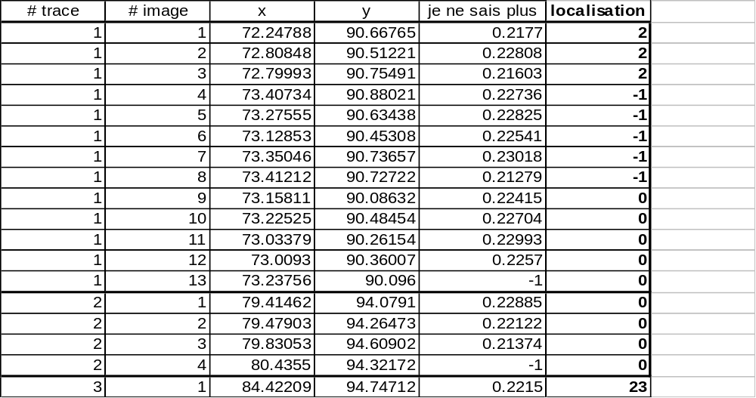

Les traces marquées par la localisation synaptique peuvent alors être découpée en fonction de la localisation

- Deco=1 si vous découpez ensuite les traces en fonction de la localisation synaptique. Les nouveaux MSD des traces découpées sont calculés si msdflag=1.

Les nouveaux fichiers de trace et éventuellement de msd sont alors générés. Ils sont sauvés dans de nouveaux répertoires : /trc/cut/toto.spe.syn.trc
/msd/cut/toto.spe.msd
Leurs structures sont identiques à trc/toto.spe.syn.trc et /msd/cut/toto.spe.msd respectivement.

Rem : l’affectation de synapses, et le découpage ne détruisent pas les fichiers initiaux de traces et de msd (/trc/toto.spe.trc et /msd/toto.spe.msd). Cela créé des fichiers supplémentaires : trc/toto.spe.syn.trc,
trc/cut/toto.spe.syn.trc
/msd/cut/toto.spe.msd.

Les fichiers de trace et de msd sont maintenant générés avec toutes les infos nécessaires à leur utilisation pour quantification par les programmes suivants ou bien celui de Daniel.

Pour MSDturbo, il n’est pas nécessaire de calculer les MSD dans affectsynapses (utiliser alors msdflag=0).
Les fichiers utiles pour msd turbo sont donc:
trc/toto.spe.trc,
trc/toto.spe.syn.trc,
trc/cut/toto.spe.syn.trc

Analyse des MSD par mesure de la constante de diffusion instantanée.

On appelle pour cela la fonction extractsynPCS (localisation synaptique utilisée) ou extractPCS (sans utilisation de la localisation synaptique).

- extractsynPCS(‘toto.spe’,’syn_MIA.spe’,’dicfile.spe’,till,sizepixel,saveopt)
ou
- extractPCS(‘toto.spe’,’synfile.spe’,’dicfile.spe’,till,sizepixel,saveopt)

Ces deux programmes extraient les msd de chaque molécule et les fittent (en utilisant les 5 premiers points) avec des fonctions affines. Les valeurs des constantes de diffusions instantanées sont alors déduites grâces aux conversion pixels/µm et images/ms :

Till : temps entre deux images (tps total=illumination + intervalle de temps) en ms
Sizepixel : taille du pixel équivalent en nm. Il dépend de votre caméra ainsi que des objectifs que vous utilisez.

Le résultat des fits est stocké dans un fichier du type /fits/toto.spe.fit.dat.
Le MSD de chaque molécule est également stocké dans des fichiers du type /molecules/toto.spe.molecule#.dat.

Suivant les deux cas, les fichiers de MSD utilisés pour les fits sont différents, et les fichiers de sauvegarde également :

Pour extractsynPCS :
les fichiers de MSD utilisés pour les fits sont : /msd/cut/toto.spe.msd
les fichiers de fits sont sauvés dans : /msd/cut/fits/toto.spe.fit.dat
et les fichiers de molécules dans : /msd/cut/molecules/toto.spe.molecule#.dat

Structure des fichiers de type fits/toto.spe.fit.dat :

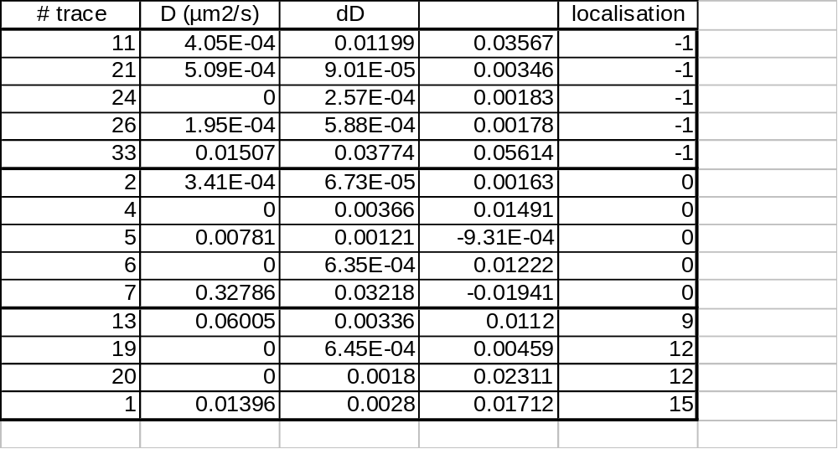

Pour extractPCS :
les fichiers de MSD utilisés pour les fits sont : /msd/toto.spe.msd
les fichiers de fits sont sauvés dans : /msd/fits/toto.spe.fit.dat
et les fichiers de molécules dans : /msd/molecules/toto.spe.molecule#.dat

Structure des fichiers de type fits/toto.spe.fit.dat idem que si dessus sans la dernière colonne.

Il reste donc à créer le histogramme des constantes de diffusion avec votre logiciel préféré (Origin, Igor, Kaleidagraph…)

